ex3-0

코드 :

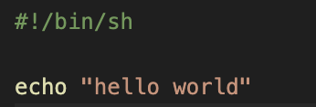

결과 :



ex3-1

코드 :

결과 :

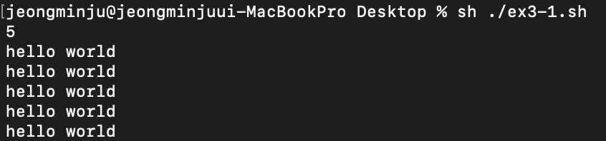

ex3-2

코드 :

결과 :

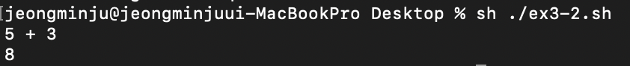

ex3-3

코드 :

결과 :



ex3-4

코드 :

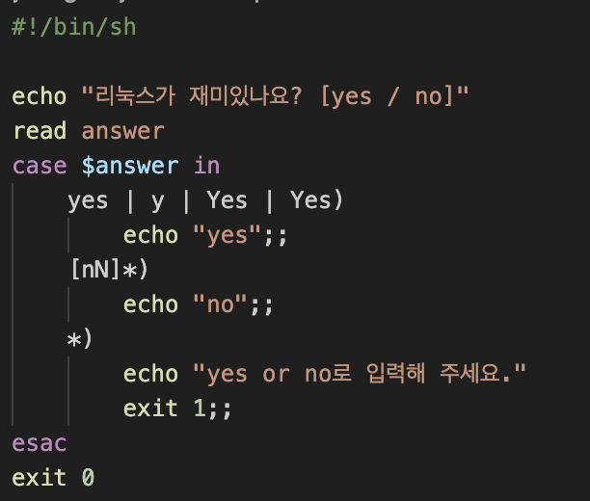

결과 :

ex3-5

코드 :

결과 :

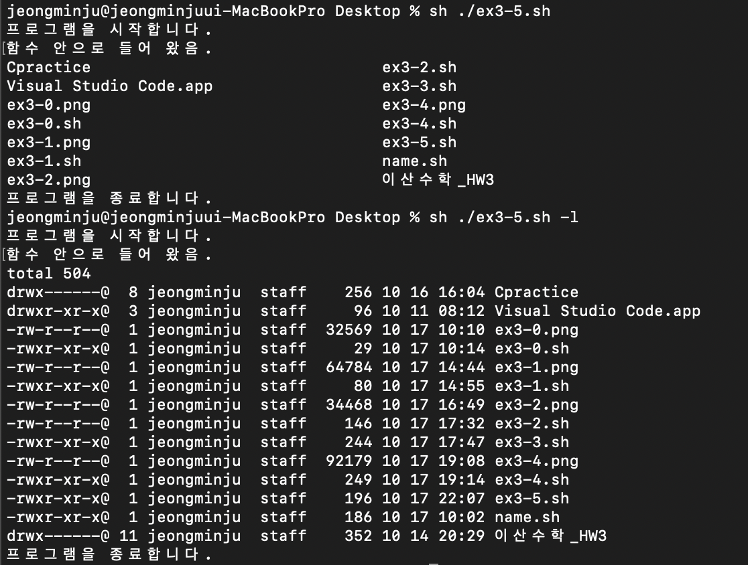

ex3-6

코드 :

결과 :

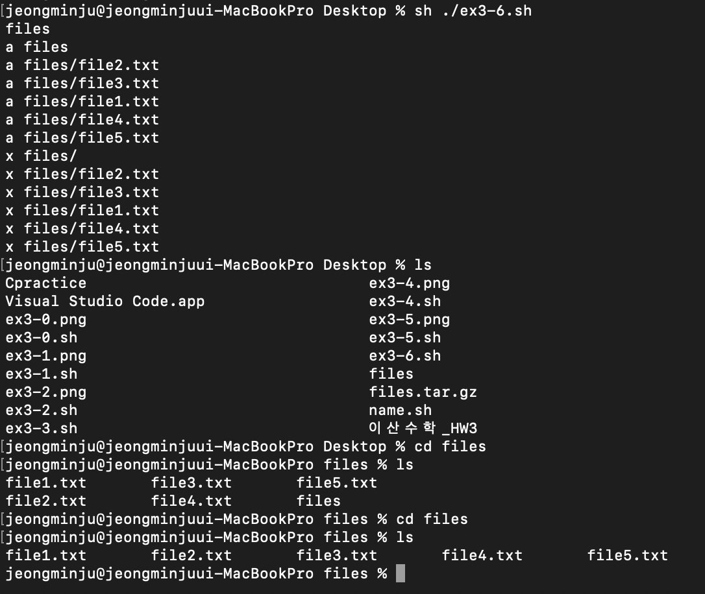

ex3-7

코드 :

결과 :

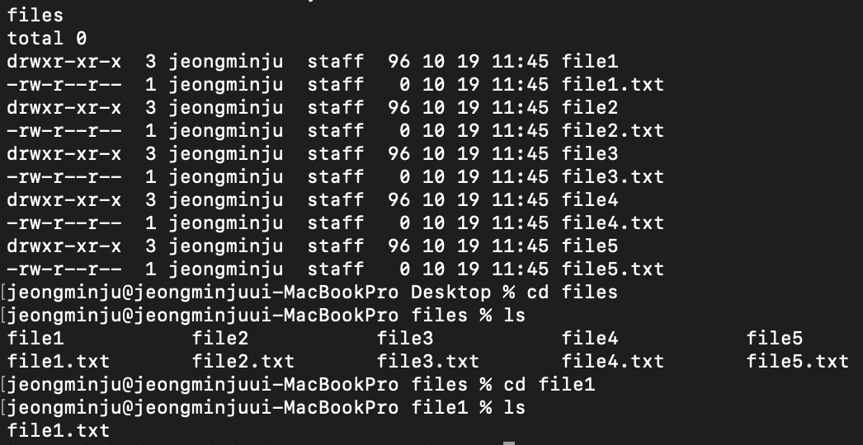

ex3-8

코드 :

결과 :

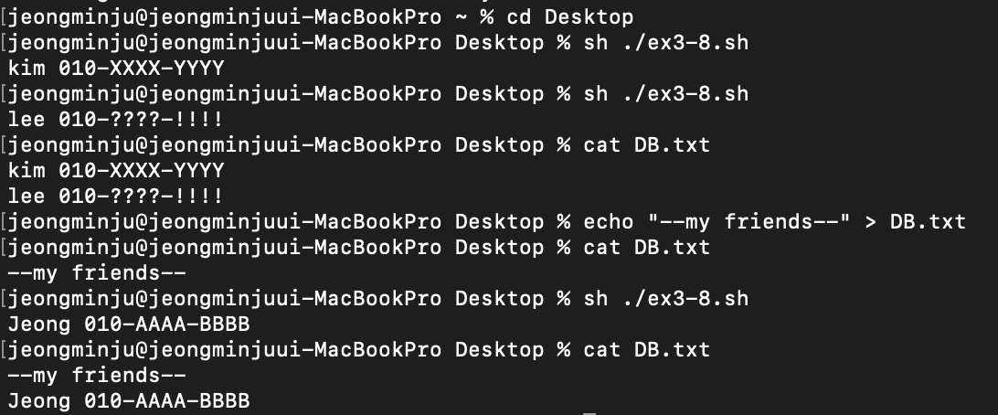

ex3-9

코드 :

결과 :

